**Отчет по лабораторной работе №13**

Тема: Анализ сетевого трафика.

Учащийся: Зеневич Александр Олегович Т-091

**Задание 1**

Открыл Interfaces, выбрал свой драйвер интернета из списка доступных. Далее постепенно использовал фильтры.

ICMP:

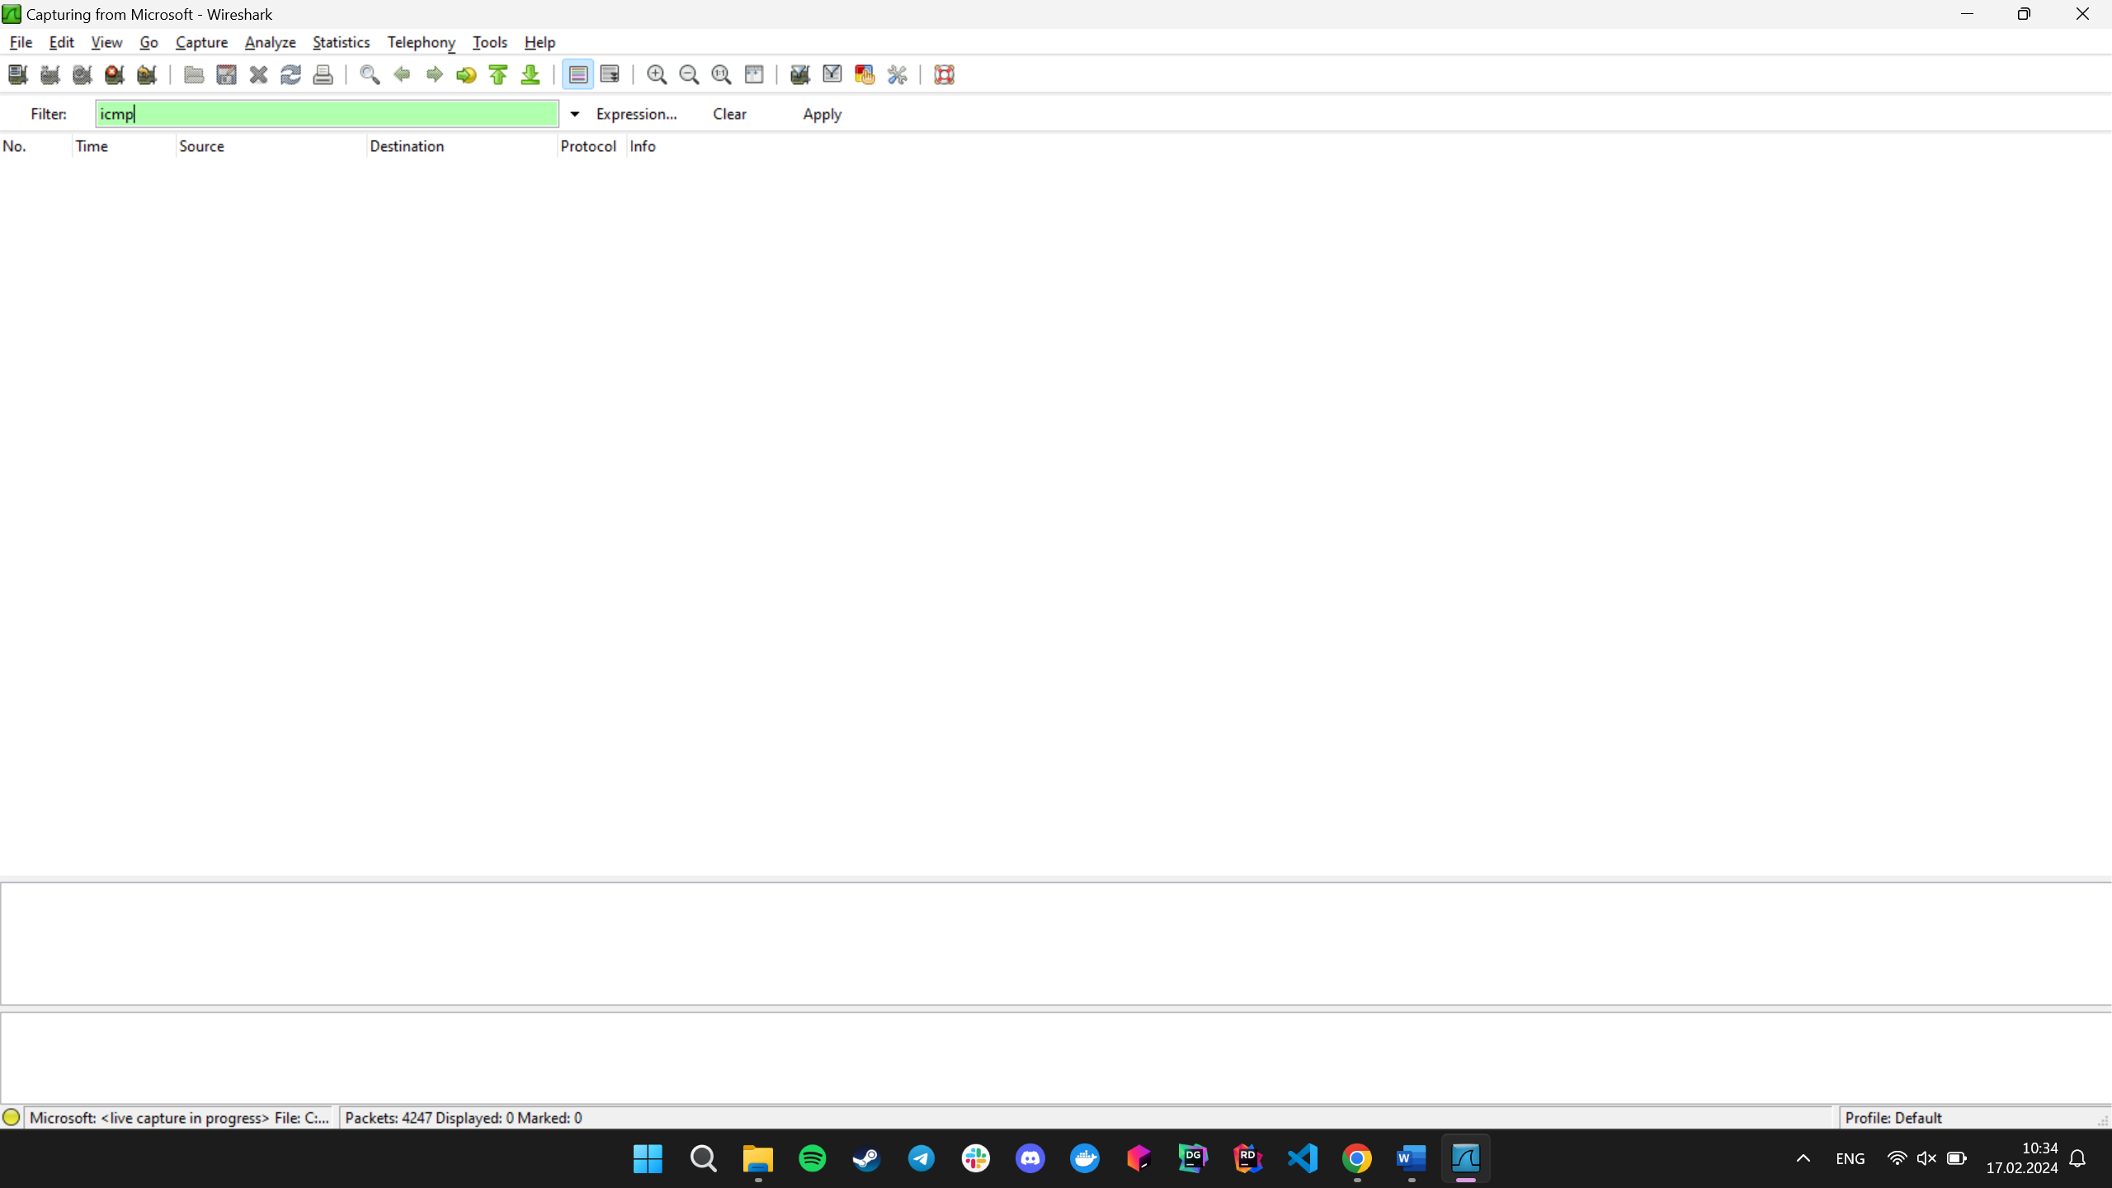

DNS:

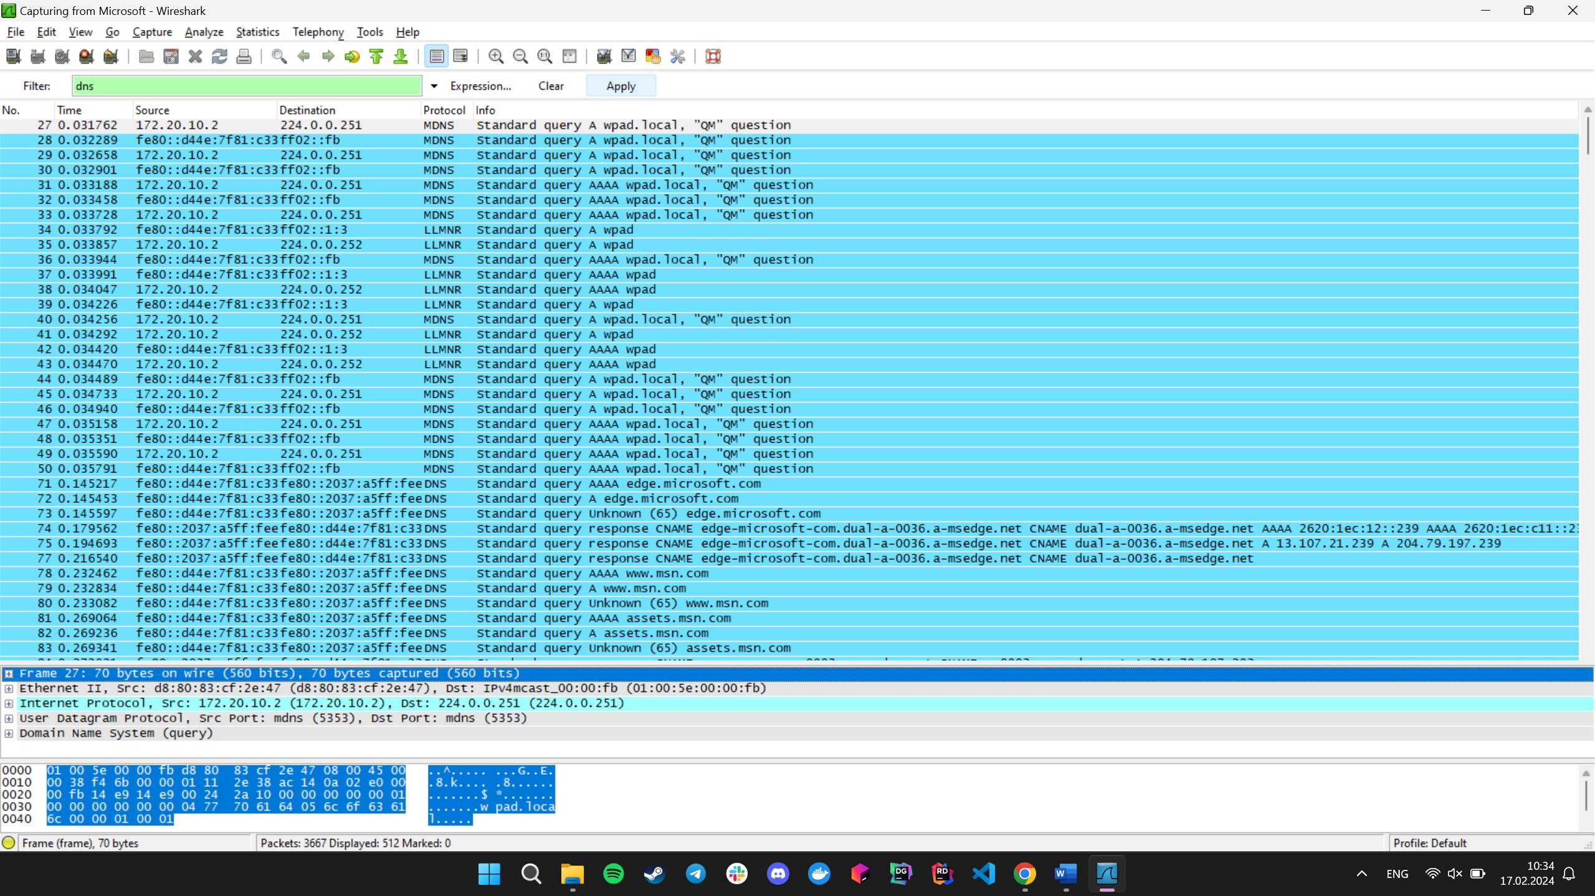

ARP:

